§ 3. Определители третьего порядка

Пусть дана квадратная таблица из девяти чисел a₁, а₂, а₃, b₁, b₂, b₃,
$\left(\begin{matrix}a_{1} & b_{1} & c_{1} \\ a_{2} & b_{2} & c_{2} \\ a_{3} & b_{2} & c_{3}\end{matrix}\right)$ (1)
Определителем третьего порядка, соответствующим таблице (1), называется число, обозначаемое символом
$$\left|\begin{matrix}a & b & c \\ a & b & c \\ a & b & c\end{matrix}\right|$$
и определяемое равенством
$\left|\begin{matrix}a_{1} & b_{1} & c_{1} \\ a_{2} & b_{2} & c_{2} \\ a_{3} & b_{3} & c_{3}\end{matrix}\right|$= a₁b₂₃ + b₁с₂ a₂ + с₁а₂b₃ — с₁b₂а₃ — b₁а₂с₃— a₁с₂b₂ (2)
Числа a₁, а₂, а₃, b₁, b₂, b₃, с₁, с₂, с₃ называются элементами определителя. Элементы a₁, b₂, с₃ расположены на диагонали определителя, называемой главной; элементы а₃, b₂, с₁, составляют его побочную диагональ. Для практики вычислений полезно заметить, что первые три слагаемые в правой части равенства (2) представляют собой произведения элементов определителя, взятых по три так, как показано различными пунктирами на нижеприводимой схеме слева.
Чтобы получить следующие три члена правой части равенства (2), нужно перемножить элементы определителя по три так, как показано различными
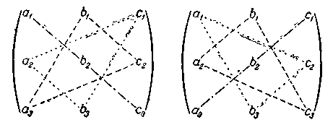
пунктирами на той же схеме справа, после чего у каждого из найденных произведений изменить знак.
В задачах 1211—1216 требуется вычислить определители третьего порядка.

1211. $\left|\begin{matrix}3 & −2 & 1 \\ −2 & 1 & 3 \\ 2 & 0 & −2\end{matrix}\right|$. 1212. $\left|\begin{matrix}1 & 2 & 0 \\ 0 & 1 & 3 \\ 5 & 0 & −1\end{matrix}\right|$. 1213. $\left|\begin{matrix}2 & 0 & 5 \\ 1 & 3 & \text{16} \\ 0 & −1 & \text{10}\end{matrix}\right|$.
1214. $\left|\begin{matrix}3 & −1 & 3 \\ −2 & 3 & 2 \\ 0 & 2 & 5\end{matrix}\right|$. 1215. $\left|\begin{matrix}2 & 1 & 0 \\ 1 & 0 & 3 \\ 0 & 5 & −1\end{matrix}\right|$. 1216. $\left|\begin{matrix}0 & a & a \\ a & 0 & a \\ a & a & 0\end{matrix}\right|$.

